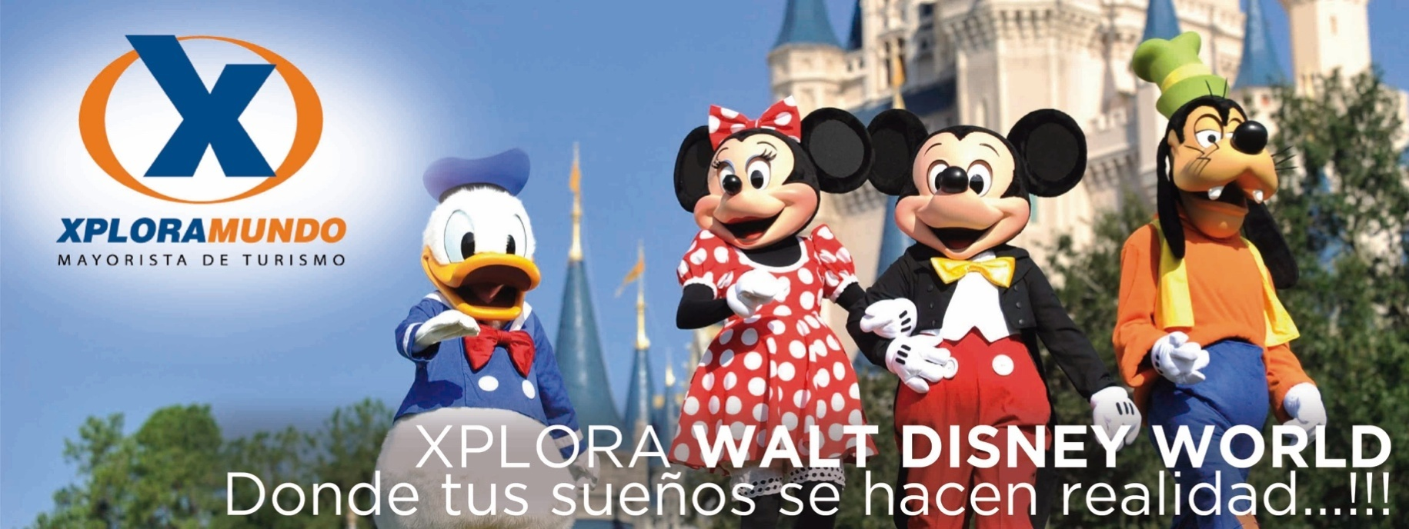

PANDORA – NUEVO AVATAR
04 Días / 03 Noches
Vigencia: hasta el 15 de Diciembre, 2020

PROGRAMA INCLUYE:
- Traslados Aeropuerto / Hotel / Aeropuerto en Orlando, servicio compartido.
- Tres (3) noches de alojamiento en Hoteles de acuerdo a elección del pasajero y acomodación
- Desayunos otorgados por hoteles que lo incluyen en sus tarifas e Impuestos hoteleros
- ALMUERZO Buffet en compras
- Visitas a:
- Animal Kingdom
- Compras en Premium Outlet Mall
- Impuestos Ecuatorianos: IVA e ISD..
- Nuestros exclusivos y excelentes traslados personales a los parques en nuestras unidades y con la mejor explicación de cada parque con mapas en español marcados.
PRECIOS POR PERSONA EN US$.

HOTEL | SGL | DBL | TPL | QUA | JR | CH
Clarion Lake Buena Vista | 612 | 415 | 360 | 335 | 258 | 236
La Quinta Inn & Suites - Area International Dr. | 654 | 436 | 375 | 346 | 258 | 236
Comfort Inn - Area International Drive | 678 | 448 | 382 | 352 | 258 | 236
Ramada Suites Florida Mall | 716 | 467 | 395 | 361 | 258 | 236

SUPLEMENTOS POR NOCHE
DESDE | HASTA | HOTELES | SGL | DBL | TPL | QUA
feb-11 | abr-30 | Clarion Lake Buena Vista | 14 | 8 | 5 | 4
Jun 11 | ago-31 |  | 14 | 8 | 5 | 4
Ene 01 | abr-30 | La Quinta Inn & Suites | 10 | 5 | 4 | 3
feb-08 | abr-30 | Comfort Inn & Suites | 17 | 9 | 6 | 5
jun-01 | ago-13 |  | 17 | 9 | 6 | 5

**APLICA UNICAMENTE PARA PAGO EN EFECTIVO, CHEQUE O TRANSFERENCIA**
CONSULTE NUESTRO SISTEMA DE PAGO CON TARJETA DE CREDITO

Suplementos de Tickets de Walt Disney World / Para aplicar a TICKETS DE UN (1) DIA
AGREGAR $.25.00 por adulto y niño
Del 18 al 20 de Enero; Del 15 al 17 de Febrero; Del 08 de Marzo al 19 de Abril; Del 21 de Mayo al 27 de Julio; Del 01 al 08 de Agosto; El 03, 10 y 17 de Octubre; Del 30 de Octubre al 07 de Noviembre ; Del 21 al 28 de Noviembre; Del 05 al 24 de Diciembre.

NOTAS IMPORTANTES:
- Precio No incluye Ticket Aéreo.
- Precios sujetos a cambio de acuerdo a disponibilidad
- Precios válidos para las fechas solicitadas y para la cantidad de pasajeros especificados.
- Esta cotización no garantiza espacios en habitación, una vez que se procede a realizar la reserva se confirmará y garantizará los espacios.
- Tarifa NO incluye el Resort Fee, será cobrado directamente por el hotel al huésped.
- Favor informar si procedemos con el bloqueo de espacios requeridos.
- Programa puede aplicar también iniciando en Miami. Recorrido en Buses turísticos. Recogiendo desde hoteles en Miami, Miami Beach y Aeropuerto.

Favor notar que las tarifas no incluyen algunos gastos que deberán ser cubiertos por el pasajero directamente en el hotel, por ejemplo: RESORT FEE, impuestos de la ciudad, estacionamiento, propinas, y otros.
XPLORAMUNDO Cia. Ltda., no se hace responsable por estos gastos y no tiene control de su implementación.

** Para nosotros es un placer servirle **

